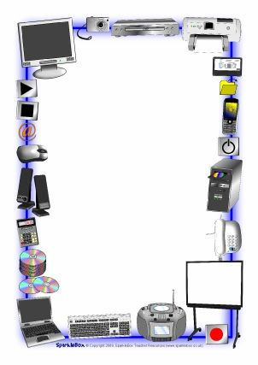

**Instituto Tecnologico “Daniel Alvarez Burneo”**



**PROYECTO FINAL DE PROGRAMACION. NET II**

Integrantes:

* Annya Chiriboga
* Santiago Jiménez

Carrera:

Análisis en Sistemas

Ciclo:

4to

DOCENTE:

Pablo Quezada

LOJA - ECUADOR

2019

**PROGRAMA DE CLASIFICACION DE PLANTAS EN UN INVERNADERO.**

**INTRODUCCION**

**La intención de realizar este programa es dar ayuda a las personas que tengan invernaderos o que se dediquen a la venta y distribución de plantas a tal forma que facilite a si su trabajo ya que al estar clasificadas dentro un programa con base de datos ayudaría a que sepan cuantas plantas poseen por cada uno de los tipos existentes, la clasificación de las mismas, los beneficios que tiene cada planta y su información básica.**

**Nuestro programa permitirá a los usuarios destino, el poder ingresar una planta al sistema, para ello el usuario deberá seleccionar el tipo de planta según su clasificación los cuales pueden ser:**

* **Ornamentales**
* **Alimenticias**
* **Medicinales**

**Seguido será redirigido a una ventana en la cual deberá llenar la información con respecto a la planta tal como es:**

1. **su nombre científico**
2. **su nombre común**
3. **Color**
4. **Características**

* **Tamaño**
* **Forma de las hojas**
* **Tipo de tallo**

1. **¿Posee algún tipo de flor?**
2. **¿Posee algún tipo de fruto?**
3. **Clima en el cual se da la planta**
4. **Función.**

**Una vez llenados los campos el usuario deberá guardarlos presionando el botón de guardar, y así si desea verificar deberá regresar al menú principal, en el cual le daremos una opción para ver los registros según su clasificación, de la misma forma si necesitamos vender o eliminar alguna de las plantas por motivos varios deberá ingresar dentro del registro y seleccionar la planta de tal forma que pueda habilitar el botón de eliminar registro para borrar esa planta.**

**Como podemos ver el programa nos ayudara a realizar el inventario y verificar cuantas plantas se venden, cuantas ingresan y cuantas son dadas de baja por algún motivo y ayudara a las personas a llevar mejor sus negocios.**